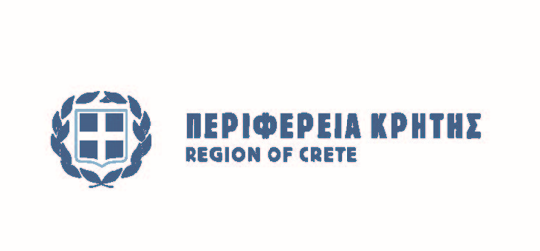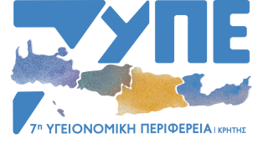

ΠΡΟΣΚΛΗΣΗ
Σας προσκαλούμε στην ημερίδα με θέμα:

«ΕΠΙΚΑΙΡA ΖΗΤΗΜΑΤΑ ΔΗΜΟΣΙΩΝ ΣΥΜΒΑΣΕΩΝ
στα ΝΟΣΟΚΟΜΕΙΑ του ΕΣΥ»,

το Σάββατο 8 Οκτωβρίου 2022

στο Πολιτιστικό Συνεδριακό Κέντρο Ηρακλείου,
στη Λεωφόρο Νικολάου Πλαστήρα και Ρωμανού
ώρα 09:00 - 16:00.
Η ημερίδα διοργανώνεται από το
Πανεπιστημιακό Γενικό Νοσοκομείο Ηρακλείου και τελεί
υπό την αιγίδα της 7^{ης} Υγειονομικής Περιφέρειας Κρήτης
και της Περιφέρειας Κρήτης.

Η παρουσία σας θα μας τιμήσει ιδιαίτερα.

Ο ΔΙΟΙΚΗΤΗΣ ΠΑΓΝΗ
Καθηγητής ΧΑΛΚΙΑΔΑΚΗΣ ΓΕΩΡΓΙΟΣ

